COLEGIO SANTA ROSA DE LIMA

TALLER CONTABLE
PROF: RAQUEL RODRIGUEZ
3°”A” y “B”
DOCUMENTO DE INFORMACIÓN
VENTAS: Concepto-Importancia-Proceso de Ventas
Concepto: Las ventas, en economía, son la entrega de un determinado bien o servicio bajo un precio estipulado o convenido y a cambio de una contraprestación económica en forma de dinero por parte de un vendedor o proveedor.
Las ventas suponen la obtención de una ganancia económica desde el punto de vista del vendedor. Este agente económico ofrece su producto a potenciales compradores, que se harán con el mismo tras compensarle con dinero sobre un precio conocido previamente
Importancia de la venta
La venta es importante para el empresario y la empresa porque es la transacción que da origen a sus ingresos, es el objetivo de la actividad comercial (es parte fundamental del área funcional de marketing), es lo que genera los movimientos en las cifras contables, en consecuencia, es lo que a fin de periodo permitirá apreciar el desempeño de la firma versus los presupuestos. Si una compañía no vende difícilmente se podrá sostener en el largo plazo...
Tipos de venta
Los tipos de venta son las diferentes opciones que tienen los agentes comerciales para poner sus productos en el mercado, existe una gran diversidad dependiendo del criterio por el cual se clasifiquen. A continuación, se presentan algunos de los más relevantes, así como las características simplificadas de cada uno:
Según a quién se le vende
Los tipos de venta bajo este criterio son:

  - Venta mayorista. Los mayoristas compran en grandes volúmenes y dirigen su actividad comercial a otros distribuidores o detallistas, no al usuario final.
  - Venta minorista. El minorista compra lotes de productos a los fabricantes o mayoristas para luego revenderlos por unidades al consumidor final. Los tipos de venta de acuerdo con las partes que intervienen en el proceso son:
    - Venta personal. Se considera como un proceso de comunicación de doble vía en la que el emisor (vendedor) da a conocer su mensaje (oferta) al receptor (cliente) y este a su vez responde informando de las características requeridas para satisfacer su necesidad, estableciéndose así una relación de mutuo beneficio.
    - Venta de empresa a empresa Una empresa produce algo que otra requiere para elaborar otro bien. Por ejemplo, una fábrica de neumáticos le vende sus llantas a una ensambladora de automóviles que los requiere para su producto final. Se relaciona con la venta mayorista.
    - Venta de empresa a consumidor final. Una empresa vende algo a una persona que lo requiere. Por ejemplo, una tienda de electrodomésticos le vende un televisor a una persona o familia que lo va a emplear en sus ratos de ocio. Se relaciona con la venta minorista.
Atendiendo al tipo de encuentro
Atendiendo al tipo de encuentro entre vendedor y cliente, los tipos de venta son:
    - Venta presencial. Sucede cuando el comprador y el vendedor interactúan en el mismo momento y lugar. A su vez se puede discernir en:
      - Ambulante
      - A domicilio
      - En establecimiento comercial
      - En ferias
    - Venta no presencial. En la que comprador y vendedor no están en interacción simultánea de momento o lugar. Los tipos de venta no presencial más empleados son:
      - Telefónica
      - Por catálogo
      - Tele venta
      - En línea
      - Automática (vending)
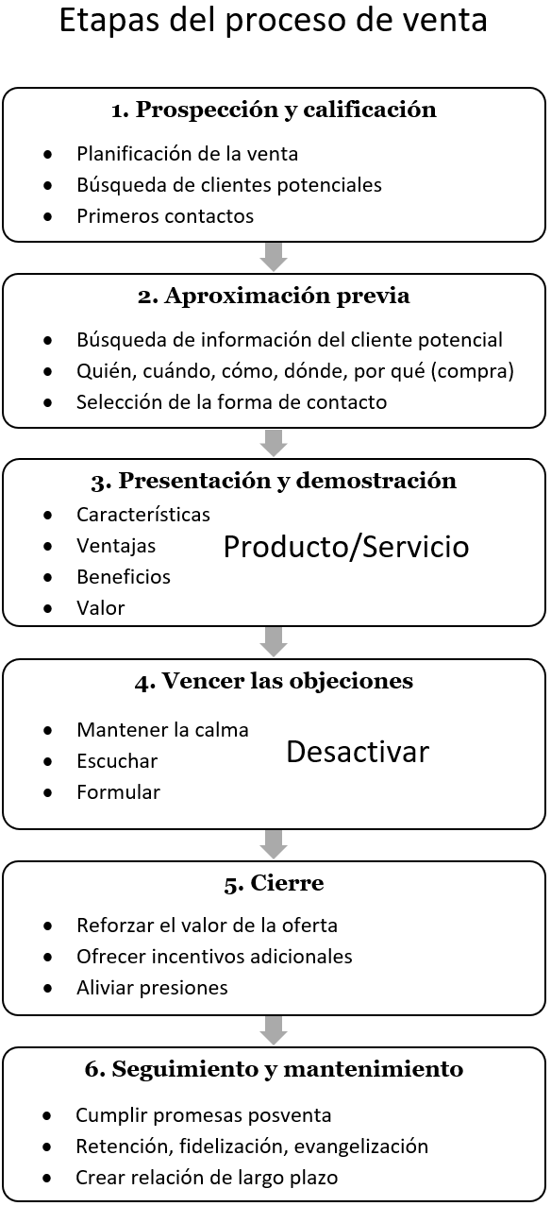
ACTIVIDAD 1
a)De manera individual o con un compañero de banco elaborá un dialogo entre un comprador y vendedor. Puedes tener en cuenta: Un producto determinado cantidades que necesitas y fechas de entrega entre otras cosas.
El dialogo debe ser de 10 renglones. Tenes 15 minutos para realizarlo

ACTIVIDAD 2
a) Lea atentamente la consigna atentamente y resuelve.
Rosita está encargada del área ventas de una empresa, y a veces tiene dudas al vender un producto porque se confunde en proceso de ventas. Tiene un problema con los productos que debe vender, elige un producto cualquiera y sigue las etapas del proceso de venta, explicando a Rosita que debería hacer. 15 minutos para realizar esta actividad.

